11.7阅读报告剩余内容并回顾上周内容

边缘侧：数据向边缘下沉，随着行业落地市场将有很大增量

5G与物联网的发展以及各行业的智能化转型升级，带来了爆发式的数据增长。海量的数据将在边缘侧积累，建立在边缘的数据分析与处理将大幅度的提高效率、降低成本。随着大量的数据向边缘下沉，边缘计算将有更大的发展，IDC预测，未来，超过50%的数据需要在边缘侧进行储存、分析和计算，这就对边缘侧的算力提出了更高的要求。芯片作为实现计算能力的重要基础硬件，也将具备更多的发展。ABI Research预测，2025年，边缘AI芯片市场将超过云端AI芯片。

➢ 在人工智能算法的驱动下，边缘AI芯不但可以自主进行逻辑分析与计算，而且可以动态实时地自我优化，调整策略，典型的应用如黑灯工厂等。黑灯工厂是Dark Factory的直译，即智慧工厂，因为从原材料到最终成品，所有的加工、运输、检测过程均在空无一人的“黑灯工厂”内完成，无需人工操作，把工厂交给机器，工业机器人最直接的目的就是取代工厂人力，降低生产成本提高生产效率。所以可以关灯或者无灯光的情况下运行，故得名。

边缘计算的价值: “CROSS”：

C：Connection即联接海量设备。支持多个终端用户的虚拟化。

R：Real-time即业务的实时性。可以实现毫秒级的响应时间，支持实时服务。

O：Optimization即数据的优化。在边缘积累数据，实现数据的感知和归一化。

S：Smart即应用的智能化。通过人工智能实现自我优化和策略调整等。

S：Security即安全与隐私保护，数据本地化存储，有效保障用户隐私。

终端产品类型逐渐多样，出货量增加催生大量芯片需求，例如：智能驾驶、智慧家居、智慧安防、消费电子。

11.8阅读文档第二章，并记录理解知识点

深度学习工作流具体包括数据处理、模型训练、超参数优化、测试和验证、推理和部署等步骤。

分布式计算：使用在不同计算机上运行的多个独立芯片

从程序员的角度来看，多核和分布式计算之间的区别在于没有共享内存模型：不同工作机器之间的通信通常需要显式完成。

从性能角度来看，区别在于在分布式环境中，不同工作人员之间的通信成本相对较高（即延迟时间较长）

上述可以在当前硬件上使用的并行工具，需要编写程序来明确利用这些并行资源，以大幅提高程序的速度。但对于大多数程序来说，只有一部分程序是可并行的，因此即使在大量并行工作者的限制下，性能最终也会受到“串行组件”的制约，这部分程序无法并行化（即固有的顺序计算或并行带来的开销），即阿姆达尔定律。

阿姆达尔定律是计算机系统设计的重要定量原理之一，于1967年由IBM360系列机的主要设计者阿姆达尔首先提出。该定律是指：系统中对某一部件采用更快执行方式所能获得的系统性能改进程度，取决于这种执行方式被使用的频率，或所占总执行时间的比例。阿姆达尔定律实际上定义了采取增强（加速）某部分功能处理的措施后可获得的性能改进或执行时间的加速比。简单来说是通过更快的处理器来获得加速是由慢的系统组件所限制。

在性能优化中的应用：

阿姆达尔除了计算并行处理的加速比之外，还可以用来评估处理器性能的提升的程度。如下是抽象出的阿姆达尔性能优化公式：

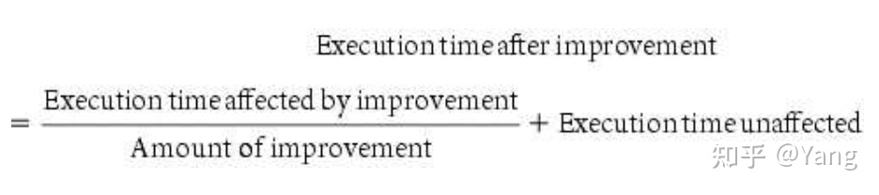

11.9 11.10阅读文档第二章，查找资料记录知识点

ILP：指令级并行

SIMD(Single Instruction Multiple Data)即单指令流多数据流，是一种采用一个控制器来控制多个处理器，同时对一组数据（又称“数据向量”）中的每一个分别执行相同的操作从而实现空间上的并行性的技术。简单来说就是一个指令能够同时处理多个数据。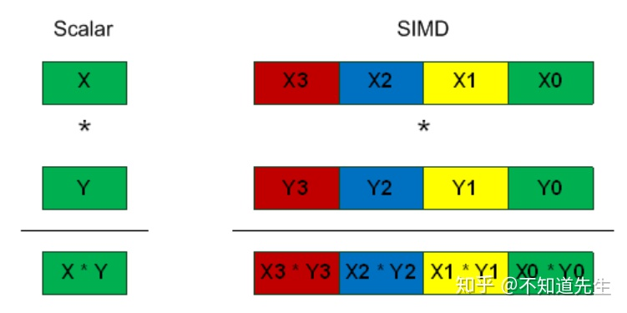

如上图所示，使用标量运算一次只能对一对数据执行乘法操作，而采用SIMD乘法指令，则一次可以对四对数据同时执行乘法操作。

SGD迭代计算：梯度下降法原理

梯度：表示某一函数在该点处的方向导数沿着该方向取得最大值，即函数在该点处沿着该方向（此梯度的方向）变化最快，变化率最大（为该梯度的模）。

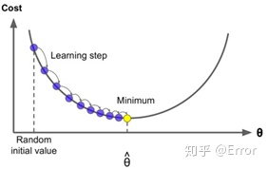

超参数优化：所谓超参数，一般指的是一个算法模型中无法使用常规的优化手段（比如梯度下降等）直接优化的部分，例如xgboost的n_estimators，逻辑回归的正则化系数等等。

超参数优化存在着一些比较复杂的问题：

1、非线性，比如不能单独的固定xgboost的所有参数，单独优化n_estimators，因为参数和最终的评价指标之间并不一定是线性关系；

2、非凸，比如逻辑回归的正则化系数，直接写入损失函数中作为一个变量你会发现无法使用梯度下降法来求解，

3、组合优化：不同超参数的组合非常多，比如神经网络的层数，每层的神经元个数，每层使用的激活函数，使用的最优化算法等，这些参数随便组合起来就上百万了。

4、混合优化：参数中既有连续变量（比如lr的正则项系数），又有类别变量（比如选择l1或者l2）。

机器学习中的超参数优化旨在寻找使得机器学习算法在验证数据集上表现性能最佳的超参数。超参数与一般模型参数不同，超参数是在训练前提前设置的。举例来说，随机森林算法中树的数量就是一个超参数，而神经网络中的权值则不是超参数

11.11阅读文档第二章，并记录知识点